Trường THCS Hùng Vương
Tổ Ngữ văn
CHUYÊN ĐỀ
TÍN HIỆU NGHỆ THUẬT TRONG BÀI THƠ “SANG THU”
CỦA HỮU THỈNH

PHẦN I: ĐẶT VẤN ĐỀ
Ngôn ngữ là yếu tố thứ nhất của văn học, như màu sắc đối với hội hoạ, âm thanh đối với âm nhạc, hình khối đối với kiến trúc. Nói cho cùng, văn học là nghệ thuật của ngôn ngữ. Những nhà văn lớn đều là những nhà ngôn ngữ trác tuyệt. Trong sự sáng tạo của nhà văn, sự sáng tạo về ngôn ngữ đóng vai trò quan trọng và ngôn ngữ trở thành hệ thống tín hiệu thẩm mĩ. Cũng trong lao động nghệ thuật của nhà văn có một sự lao tâm khổ tứ về ngôn ngữ và các nhà nghiên cứu đã thừa nhận tín hiệu thẩm mĩ là yếu tố thuộc hệ thống phương tiện biểu hiện của nghệ thuật. Đó là “những phương tiện nghệ thuật được tập trung theo một hệ thống tác động thẩm mĩ, chúng được ta tiếp nhận như là những tín hiệu đặc biệt có khả năng kích thích mạnh vào thế giới tinh thần của chúng ta.” ( theo cách nói của Iu. Aphilipiep ).
Tín hiệu thẩm mĩ trong một tác phẩm văn học là chìa khóa để mở ra bí ẩn của nội dung, nghệ thuật. Tín hiệu nghệ thuật bao giờ cũng được nhà văn sử dụng có mục đích và đạt đến những hiệu quả nghệ thuật nhất định.Tín hiệu thẩm mĩ trong thơ “Sang thu” của Hữu Thỉnh là một trong những hệ thống tín hiệu nghệ thuật quan trọng chứa đựng rất nhiều ý nghĩa biểu trưng về tư tưởng của nhà thơ. Chuyên đề này sẽ đi sâu nghiên cứu và khảo sát hệ thống tín hiệu ấy để làm nổi bật nội dung, ý nghĩa và những cái hay, cái đẹp chứa đựng trong “Sang thu”
PHẦN II: NỘI DUNG CHUYÊN ĐỀ
- TÍN HIỆU NGHỆ THUẬT TỪ NHAN ĐỀ
“Sang thu” được cấu tạo bởi một danh từ và một tính từ, được viết theo kết cấu đảo tạo nên sự chuyển động, sinh động cho bức tranh thu, nhấn mạnh vào khoảng thời gian giao mùa và cảm xúc của tác giả trước khoảng khoảng khắc đó.
- TÍN HIỆU NGHỆ THUẬT TỪ NHỮNG TỪ NGỮ GIÀU HỈNH ẢNH, GỢI CẢM
- Từ ngữ giàu hình ảnh, gợi cảm trong khổ 1
- Từ ngữ gợi hình ảnh
- Hương ổi: mùi hương quen thuộc của làng quê gợi cảnh cây trái chín rộ thể hiện cuộc sống no đủ, yên bình. Mùi hương ổi còn tạo sự độc đáo trong thơ thu vì Hữu Thỉnh không lấy những hình ảnh ước lệ vốn có mà các tác giả xưa hay dùng như lá vàng, bầu trời trong xanh, cây ngô đồng...Chính hình ảnh mới mẻ đó đã tạo cho “Sang thu” một vị trí đặc biệt trong dòng thơ viết về mùa thu.
- Phả: động từ mạnh thể hiện mùi hương nồng nàn khiến cả không gian như được ướp hương thơm, tạo nên nét đặc trưng rất riêng của mùi hương làng quê vùng Bắc Bộ.
- Gió se: dấu hiệu thời tiết đã chuyển mùa từ hạ sang thu.
- Sương chùng chình: biện pháp nhân hóa kết hợp với từ láy tạo nên sự miêu tả đầy chất gợi. Sương như nàng tiên của mùa thu dạo những bước chân nhẹ nhàng còn lưu luyến mùa hè mà chưa muốn sang thu.
- Ngõ: không chỉ là hình ảnh đường thôn ngõ xóm đang phủ sương mà ngõ còn được liên tưởng là cửa ngõ của thời gian, cửa ngõ của không gian. Giữa mùa hạ với mùa thu như có một ranh giới, vừa như thực lại như mơ. Hữu hình mà lại vô hình.
- Những dấu hiệu quen mà lạ, cách miêu tả với những từ ngữ giàu chất gợi đã tạo nên sự mới mẻ, cảm nhận rất riêng về mùa thu.

- Từ ngữ giàu cảm xúc
- Bỗng: cảm xúc bất ngờ, bất chợt, như một tiếng reo vui. Đó là rung cảm nhẹ nhàng mà tinh tế của một hồn thơ nhạy cảm trước biến động của đất trời.
- Hình như: mơ hồ, mong manh, chưa dám tin là có thật.
- Chỉ với hai từ mà cảm xúc của nhà thơ đã được bộc lộ thật sâu sắc. Đó là tình yêu thiên nhiên tha thiết, tình yêu mùa thu nồng nàn hòa quyện với tình yêu làng quê bình dị, chân thành.

- Từ ngữ giàu hình ảnh, gợi cảm trong khổ 2
- Sông dềnh dàng: lại là phép nhân hóa kết hợp với từ láy làm cho mặt nước sông mùa thu không chỉ được tả thực mà còn thể hiện được cảm xúc của sự vật. Mặt sông mùa thu như rộng hơn, trôi nhẹ nhàng, thư thả như tận hưởng sự thảnh thơi sau một mùa hè chảy xiết, mệt mỏi.
- Chim vội vã: hình ảnh những đàn chim bay về phương Nam tránh rét
- Đám mây vắt nửa mình: cách diễn tả độc đáo miêu tả đám mây thật mỏng manh như chiếc khăn voan vắt ngang bầu trời. Bầu trời như có một sợi dây vô hình ngăn cách hai mùa và đám mây đang mắc lại ở đó. Hữu Thỉnh đã lấy sự vận động của không gian để diễn tả bước đi của thời gian.
- Ba hình ảnh, ba tầng không gian với những chuyển động trái chiều đã vẽ nên một bức tranh thu đầy thơ mộng.
- Từ ngữ giàu hình ảnh, gợi cảm trong khổ 3
Những từ ngữ thể hiện mức độ: vẫn còn, bao nhiêu (nắng), đã vơi (mưa), cũng bớt (sấm): những thay đổi của thời tiết, của đất trời lúc chuyển mùa được thể hiện ở một loạt những chiều giảm để rồi đột ngột tăng ở hình ảnh hàng cây đứng tuổi đã tạo nên hình ảnh tương phản thú vị đồng thời nói lên quy luật của tự nhiên: thời gian trôi đi thì vạn vật cũng thêm tuổi mới.
- TÍN HIỆU NGHỆ THUẬT TỪ NHỮNG BIỆN PHÁP TU TỪ
- Phép nhân hóa
- Sương: chùng chình (đã phân tích ở trên)
- Sông: dềnh dàng (đã phân tích ở trên)
- Chim: vội vã (đã phân tích ở trên)
- Đám mây: vắt nửa mình (đã phân tích ở trên)
- Phép ẩn dụ
- Sông được lúc dềnh dàng
- Chim bắt đầu vội vã
- Ý thơ này có 3 cách hiểu:
+ Thứ nhất, đó là tả thực, miêu tả các hình ảnh của thiên nhiên: mặt nước sông mùa thu như rộng hơn, trôi nhẹ nhàng, thư thả như tận hưởng sự thảnh thơi sau một mùa hè chảy xiết, mệt mỏi; hình ảnh những đàn chim bay về phương Nam tránh rét.
+ Thứ hai, là ẩn dụ cho nhịp sống của con người sau khi đất nước thống nhất. Có người sống thư thả, thảnh thơi, tận hưởng quãng thời gian đẹp của cuộc đời, của đất nước, nhưng cũng có người hối hả cho công cuộc xây dựng cuộc sống, xây dựng đất nước.
+ Thứ ba, là ẩn dụ cho những thái độ sống, những cách sống của con người trong giai đoạn mới của dân tộc. Có người tự cho mình sống chậm, sống hưởng thụ, cá nhân nhưng cũng có những kẻ sống vội, bắt đầu kiếm tìm lợi ích của bản thân.
Như vậy, với những cách hiểu trên, tùy từng trường hợp mà lý giải và đưa ra thái độ ngợi ca hay phê phán cho phù hợp. Nhưng dù thế nào cũng phải hướng tới giáo dục đạo đức, tư tưởng cho con người.

- Sấm cũng bớt bất ngờ
- Trên hàng cây đứng tuổi
- Ý thơ này có 2 cách hiểu:
+ Thứ nhất, đó là tả thực, nói lên quy luật của tự nhiên: thời gian trôi đi thì vạn vật cũng thêm tuổi mới.
+ Thứ hai, là ẩn dụ: sấm – thử thách, bão giông của cuộc đời
hàng cây đứng tuổi – con người trưởng thành từng trải
Như vậy, mượn hình ảnh của thiên nhiên,ý thơ nói về mùa thu của cuộc đời: con người từng trải sẽ vững vàng hơn trước thử thách của cuộc đời.
- HỆ THỐNG TÍN HIỆU CỦA TÁC PHẨM QUA SƠ ĐỒ TƯ DUY
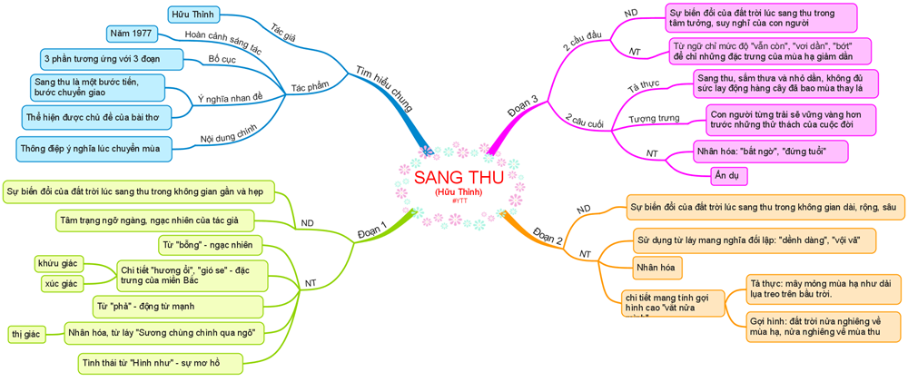
PHẦN III . KẾT LUẬN
Âm nhạc dùng âm thanh, hội họa dùng đường nét, điêu khắc dùng mảng khối để xây dựng tác phẩm. Những chất liệu đó đều mang tính “vật chất”, tức có thể nhìn, nghe, cảm nhận được bằng giác quan, nó khác với ngôn từ của văn học. Ngôn từ tồn tại trong trí óc, không thể sờ, thấy, hay cảm nhận bằng những cách thông thường, mà buộc độc giả phải thâm nhập, cảm nhận và tưởng tượng như mình đang sống chung với ngôn ngữ. Nhờ dùng chất liệu ngôn từ mà bức tranh đời sống không bị hạn chế về không gian, thời gian. Những gì tinh vi, mong manh, mơ hồ, ngay cả tâm trạng sâu thẳm của con người đều có thể mô tả trực quan, sinh động bằng từ ngữ. Như vậy khi tiếp cận văn chương, người tiếp nhận cần thông qua hệ thống tín hiệu ngôn ngữ để có thể cảm thụ tác phẩm một cách tốt nhất.
Bài thơ “Sang thu” nhờ vào ngôn ngữ đầy tính nghệ thuật mà tạo cho bức tranh mùa thu mang vẻ mong manh, sinh động và đầy lớp nghĩa: mùa thu của thiên nhiên, mùa thu của cuộc đời và mùa thu đất nước.

Bình Thuận, ngày 12 tháng 5 ngăm 2010
Người thực hiện

Trịnh Thị Bến

